高雄市苓雅區中正國民小學100學年度第二學期
（三）年級（健康與體育）學習領域課程計畫
教材來源 |  | 南一書局第六冊 |  | 教學節數 |  | 每週（3）節 學期共（57）節
設 計 者 |  | 三年級教學團隊 |  | 教學者 |  | 三年級教學團隊
學期  學習目標 |  |  | 1.可以蒐集並分享有關休閒運動的資訊。  2.知道休閒運動的項目並分享自己喜愛的休閒運動。  3.利用足部不同的部位體驗踢吊毽等動作。  4.表現聯合性的基本運動能力。  5.學習和別人輪流參與活動，並從中了解團體規範。  6.了解及預防跳遠遊戲可能產生的運動傷害。  7.可以學會不同距離的急行跳遠動作。  8.可以正確做出國術基本步樁的動作與技巧。  9.認識生物需要兩性的結合，才能產生新生命。  10.知道身體發展在特殊時期會趨於成熟。  11.可以接受身體殘障的同學，並學習欣賞他們的優點。  12.可以為自己規畫規律的生活作息。  13.認識藥物對身體的影響，並學習如何正確因應藥物對生活的影響。  14.了解和善的與家人溝通及協調，才能化阻力為助力。  15.了解並認同團體規範的重要。
融入重大議題之能力指標 |  |  | 【性別平等教育】  1-2-1學習表現自我特質。  2-2-4學習在團體中兩性共同合作以解決問題。  3-2-4了解兩性身心的異同，培養性別敏感度。  4-2-1了解個人具有不同的特質。  【生涯發展教育】  1-2-1認識有關自我的觀念。  2-2-1了解不同類型的工作角色。  3-2-2培養互助合作的工作態度。  3-2-3培養規劃及運用時間的能力。  【家政教育】  1-2-2了解自己的飲食習慣與喜好。  1-2-7了解家庭成員的角色分工，不受性別的限制。  3-2-6察覺個人生活中可利用的資源。  4-2-1了解個人具有不同的特質。  【人權教育】  1-2-1欣賞、包容個別差異並尊重自己與他人的權利。  3-2-1覺察如何解決問題及做決定。  【環境教育】  4-1-2能運用收集資料與記錄的方法，了解與認識校園與住家環境問題，並能具體提出生活環境問題的解決方案。  【資訊教育】  5-2-1認識網路規範，了解網路虛擬特性，並懂得保護自己。  【海洋教育】  1-2-1分享家鄉或鄰近地區的親水活動。  5-2-1認識生活中常見的水產食物。  5-2-3應用網路或其他資源，蒐集臺灣沿海各地的飲食特色。
起訖週次 | 能力指標 |  |  |  | 單元名稱 |  | 節數 | 評量方式 | 備註
一  0208-  0211 | 6-1-3展示能增進人際關係、團隊表現及社區意識的行為。 |  |  |  | 壹、運動有樂趣  一、運動樂趣多（1） |  | 1 | 口試  實作 | 【性別平等教育】  4-2-1  【生涯發展教育】  3-2-3  【海洋教育】  1-2-1
二  0212-  0218 | 4-1-2認識休閒運動並積極參與。 |  |  |  | 壹、運動有樂趣  一、運動樂趣多（3）  融入水域安全宣導 |  | 3 | 實作  作業 | 【家政教育】  1-2-7
三  0219-  0225 | 3-1-1表現簡單的全身性身體活動。  3-1-3表現操作運動器材的能力。  4-1-5透過童玩、民俗活動等身體活動，了解本土文化。 |  |  |  | 壹、運動有樂趣  二、快樂來戲毽（3）  融入健康促進學校六大議題 |  | 3 | 實作  作業 | 【生涯發展教育】  3-2-2
四  0226-  0303 | 3-1-4表現聯合性的基本運動能力。 |  |  |  | 壹、運動有樂趣  二、快樂來戲毽（2） |  | 2 | 實作  作業  學生自評 | 【生涯發展教育】  3-2-2
五  0304-  0310 | 3-1-1表現簡單的全身性身體活動。 |  |  |  | 壹、運動有樂趣  三、龍騰虎躍（3）  融入健康促進學校六大議題 |  | 3 | 口試  作業  學生自評 | 【生涯發展教育】  2-2-1
六  0311-  0317 | 3-1-2表現使用運動設備的能力。  3-1-4表現聯合性的基本運動能力。 |  |  |  | 壹、運動有樂趣  三、龍騰虎躍（3）  融入水域安全宣導 |  | 3 | 作業  學生自評 | 【生涯發展教育】  2-2-1
七  0318-  0324 | 3-1-1表現簡單的全身性身體活動。 |  |  |  | 壹、運動有樂趣  四、快樂學國術（3）  融入防災教育宣導 |  | 3 | 作業  學生自評 | 【生涯發展教育】  2-2-1
八  0325-  0331 | 3-1-4表現聯合性的基本運動能力。 |  |  |  | 壹、運動有樂趣  四、快樂學國術（3） |  | 3 | 作業  學生自評 | 【生涯發展教育】  2-2-1
九  0401-  0407 | 1-1-1知道並描述對於出生、成長、老化及死亡的概念與感覺。  1-1-3認識身體發展的順序與個別差異。  6-1-1描述自己的特色，並接受自己與他人之不同。 |  |  |  | 貳、健康的成長  五、我的成長（1）  六、健康廣場（1）  融入性侵害防治教育 |  | 2 | 實作  作業 | 【性別平等教育】  1-2-1  3-2-4  【人權教育】  1-2-1  【生涯發展教育】  1-2-1  【家政教育】  4-2-1
十  0408-  0414 | 1-1-4養成良好的健康態度和習慣，並能表現於生活中。 |  |  |  | 登革熱防治（2）  融入傳染病防治方法 |  | 2 | 實作  作業  學生自評 | 【生涯發展教育】  3-2-3
十一  0415-  0421 | 3-1-1表現簡單的全身性身體活動。  3-1-4表現聯合性的基本運動能力。  4-1-4養成規律運動習慣，保持良好體適能。 |  |  |  | 貳、健康的成長  七、用藥安全（3）  融入春暉專案(反毒認知教學) |  | 3 | 口試  實作  作業 | 【生涯發展教育】  3-2-3
十二  0422-  0428 | 5-1-4認識藥物及其對身體的影響，並能正確使用。 |  |  |  | 貳、健康的成長  七、用藥安全（1）  健康體適能（2）  融入健康促進學校六大議題 |  | 3 | 實作  作業  學生自評 | 【人權教育】  3-2-1
十三  0429-  0505 | 2-1-1體會食物在生理及心理需求上的重要性。  2-1-2了解環境因素如何影響到食物的質與量並探討影響飲食習慣的因素。 |  |  |  | 參、生活好環境  八、飲食與生活（3）  融入健康飲食議題 |  | 3 | 口試  實作  作業 | 【性別平等教育】  2-2-4  【生涯發展教育】  3-2-2  【家政教育】  1-2-2  【海洋教育】  5-2-1  5-2-3
十四  0506-  0512 | 2-1-4辨識食物的安全性，並選擇健康的營養餐點。  7-1-5體認人類是自然環境中的一部分，並主動關心環境，以維護、促進人類的健康。 |  |  |  | 參、生活好環境  八、飲食與生活（3）  融入健康促進學校六大議題 |  | 3 | 實作  作業 | 【資訊教育】  5-2-1  【環境教育】  4-1-2
十五  0513-  0519 | 6-1-2學習如何與家人和睦相處。  6-1-3展示能增進人際關係、團隊表現及社區意識的行為。 |  |  |  | 參、生活好環境  九、社區嘉年華（3）  融入性侵害防治教育 |  | 3 | 口試  實作  作業 | 【生涯發展教育】  3-2-2
十六  0520-  0526 | 4-1-1藉語言或動作，來表達參與身體活動的感覺。  6-1-5了解並認同團體規範，從中體會並學習快樂的生活態度。 |  |  |  | 參、生活好環境  九、社區嘉年華（3）  融入水域安全宣導 |  | 3 | 口試  作業 | 【家政教育】  4-2-1
十七  0527-  0602 | 6-1-3展示能增進人際關係、團隊表現及社區意識的行為。  7-1-5體認人類是自然環境中的一部分，並主動關心環境，以維護、促進人類的健康。 |  |  |  | 參、生活好環境  十、美好社區（3） |  | 3 | 口試  作業 | 【資訊教育】  5-2-1  【性別平等教育】  2-2-4
十八  0603-  0609 | 7-1-4察覺不同親疏感的社區生活環境，與健康互動的情形。 |  |  |  | 參、生活好環境  十、美好社區（3）  融入性侵害防治教育 |  | 3 | 口試  作業 | 【生涯發展教育】  3-2-2  【家政教育】  3-2-6
十九  0610-  0616 | 7-1-2描述人們在選擇健康與運動的服務及產品之過程與責任。 |  |  |  | 參、生活好環境  十一、健康生活（3）  融入水域安全宣導 |  | 3 | 口試  實作  作業 | 【資訊教育】  5-2-1  【性別平等教育】  2-2-4
二十  0617-  0623 | 7-1-2描述人們在選擇健康與運動的服務及產品之過程與責任。 |  |  |  | 參、生活好環境  十一、健康生活（3） |  | 3 | 口試  實作  作業 | 【資訊教育】  5-2-1  【性別平等教育】  2-2-4
二十一  0624-  0629 | 綜合上述能力指標 |  |  |  | 總複習（2） |  | 2 | 口試  作業
說明：
1.「教材來源」請註明教科書版本或自編教材。
2.「備註欄」請配合各單元名稱，列出可融入教學之重大議題「能力指標序號」，暨是否為「自編」單元。

高雄市苓雅區中正國民小學100學年度第二學期
（三）年級健康與體育（登革熱防治）學習領域課程計畫
教材來源 |  | 自編 | 教學節數 |  | 教學節數：學期共(2)節
設 計 者 |  | 三年級教學團隊 | 教學者 |  | 三年級教學團隊
學期  學習目標 |  | 1.能蒐集登革熱的相關資料。  2.能說明登革熱的相關資料。  3.能認識並運用社會資源以保衛個人生命。  4.能愉快參與活動。
融入重大議題之能力指標 |  | 【性別平等教育】  1-2-1覺知身體意象對身心的影響。  【環境教育】  1-2-1覺知環境與個人身心健康的關係。  【家政教育】  1-2-2 了解自己的飲食習慣與喜好。  3-2-3 養成良好的生活習慣。
週次 | 能力指標 |  |  | 單元名稱 |  | 節數 | 評量方式 | 備註
第10週 | 1-1-4養成良好的健康態度和習慣，並能表現於生活中。  4-1-1藉語言或動作，來表達參與身體活動的感覺。  5-1-4認識藥物及其對身體的影響，並能正確使用。  7-1-5體認人類是自然環境中的一部分，並主動關心環境，以維護、促進人類的健康。 |  |  | 登革熱，不要來 |  | 2 | 報告  作業 | 【性別平等教育】  1-2-1  【環境教育】  1-2-1  【家政教育】  1-2-2  3-2-3

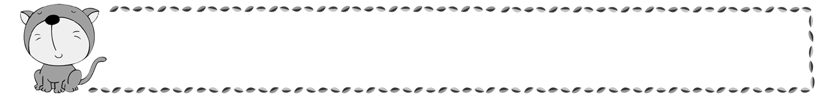
年 班 號
姓名
登革熱，不要來

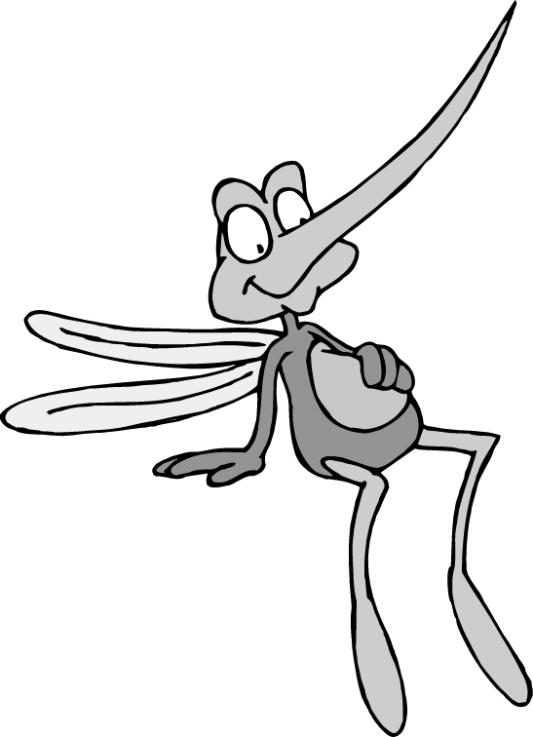
試試看你對登革熱知道多少呢？請選出正確的答案：
１.( )登革熱的傳染方式為(1)媒介傳播(2)食物傳播(3)空氣傳播。
２.( )登革熱最明顯的症狀為(1)發燒、頭痛(2)紅疹(3)以上皆是。
３.( )臺灣哪個地區是較容易流行登革熱的地區(1)北部(2)中部(3)南部
４.( )下雨後，登革熱的傳播病媒一般會(1)增加(2)減少(3)不變。
５.( )防治登革熱的基本方法為(1)清除水溝(2)清除室內外積水及積水容器
６.( )登革熱防治最根本徹底的方法是(1)大量噴藥消毒(2)保持環境衛生無積水(3)不要接近傳染區。
７.( )埃及斑蚊的習性喜歡棲息在(1)室內(2)室外(3)海中，所以與人的關係密切。
８.( )登革熱最常發生在什麼季節(1)春季(2)夏季(3)冬季。
９.( )出血性登革熱的死亡率最高可達(1)20%(2)30%(3)50%。
10.( )懷疑自己感染了登革熱時，最要緊的工作是(1)請教醫生並抽血檢查(2)趕快吃藥(3)多休息。
11.( )蚊子的幼蟲稱為(1)蛆(2)蟲(3)孑孑(第二字為錯字，請更正。)
12.( )登革熱又稱(1)頭痛熱(2)斷骨熱(3)蚊蟲熱。
13.( )埃及斑蚊幼蟲主要孳生於(1)樹洞(2)潔淨積水容器(3)植物葉之軸心
14.( )登革熱病媒蚊產生下一代最快的速度是幾天(1)7天(2)14天(3)30天
15.( )家中容易孳生登革熱病媒蚊幼蟲的地方是(1)噴殺蟲劑(2)清除孳生源(3)使用滅蚊燈。

